Описание способов применения игрового набора №4 комплекта Пертра
в игре «Геометрический калейдоскоп» по познавательному развитию

Программа образовательного учреждения МБДОУ «Детский сад №50 комбинированного вида», разработана с учетом ФГОС.
Основное направление развития детей: познавательное
Тема: «Геометрический калейдоскоп»
Организационная форма: игра
Форма работы: подгрупповая
Возраст и количество детей в подгруппе: дети старшего дошкольного возраста (5-6 лет с общим недоразвитием речи 2-3 уровня), участвуют - 4-6 ребенка. Остальные дети занимаются свободной деятельностью в групповом помещении.
Календарный период проведения: первое полугодие учебного года.
Педагог, проводящий игру: воспитатель.

Предпосылки образовательной деятельности:
Предварительная работа | Знания и умения детей
- Знакомство с игровым набором №4 комплекта «Пертра».  - Закрепление основных цветов, геометрических фигур, величины.  - Развитие мелкой пальцевой моторики.  - Чтение стихотворения «Мы делили апельсин» | - Различают цвета, формы.  - Умеют классифицировать фигуры по одному- двум признакам.  - Умеют выполнять пальчиковые упражнения по инструкции взрослого.  - Умеют слушать стихотворение, отвечать на вопросы по его содержанию.
Цель: Знакомство детей с пространственными взаимосвязями объектов в процессе игры «Геометрический калейдоскоп»
- Закреплять представление о знакомых плоских геометрических фигурах (круг, квадрат, треугольник, прямоугольник) и умение классифицировать их (по одному или нескольким качественным признакам).
- Формировать представление о том, что предмет (фигуру) можно разделить на равные части (2-4), учить называть части, сравнивать целое и часть.
- Учить находить в «зашумленном» рисунке из пересекающихся геометрических фигур предлагаемую геометрическую фигуру, путём наложения формы на рисунок сравнивать и находить нужные геометрические формы.
- Развивать навыки скоординированных движений пальцев.
- Воспитывать командные навыки работы.
Планируемый результат:
- Дети получат представление о том, что предмет можно разделить на равные части (2-4), научатся сравнивать целое и часть.
- Дети научатся видеть в зашумленном рисунке заданные геометрические фигуры.
- Дети получат навыки движений, необходимые для освоения письма.
Способы проверки достижения планируемых результатов:
- Выполнение игрового задания «Классификация»
- Выполнение игрового задания «Целое и часть»
- Выполнение игрового задания «Найди фигуру»
- Выполнение игрового задания «Создай фигуру»
Организация образовательного пространства: небольшое пространство для игровой деятельности детей, где доска-основа стоит на столе, со свободным доступом к ней со всех сторон.
Рекомендуемое место проведения: групповое помещение
Необходимое оборудование:
- Игровой набор №4 «Пространство и преобразование» комплекта Пертра
- Доска-основа
- Стол
- Комплект резинок из игрового набора№6.
- Два разноцветных обруча (красный и жёлтый).
Дидактический материал:
- Лист ватмана с изображением «зашумленного рисунка»

Логика работы:
№  п/п | Задача по достижению поставленной цели | Деятельность педагога | Деятельность ребенка | Ожидаемый результат | Способ проверки достижения результата | Необходимое оборудование | Необходимые  дидактические материалы | Примечания
1 | Закреплять представление о знакомых плоских геометрических фигурах (круг, квадрат, треугольник, прямоугольник) и умение раскладывать их на группы по качественным признакам. | Педагог предлагает детям подойти к столу, на котором лежат разноцветные плоские геометрически фигуры, просит разложить их на группы по двум признакам (форма, цвет).  Приложение 1. | Дети выполняют задание по словесной инструкции педагога, каждый раз называя фигуру или цвет соответственно инструкции. | Каждый ребенок, выполняя одно задание, закрепит умение раскладывать (классифицировать) фигуры по одному из признаков. | Быстрое и правильное выполнение задания «Классификация»  в соответствии с  приложением 1 | Стол, материал из игрового набора №4: пластины из основных цветов, разных геометрических форм; два обруча. |  | Мотивационный момент: педагог усложняет задание, предлагая выполнить классификацию сразу по двум признакам - форме и цвету, (с использованием 2обручей). Один ребёнок выбирает только прямоугольные фигуры, а другой ребенок - все красные.
2 | Формировать представление о том, что предмет можно разделить на равные части  (трансформация геометрических объектов). Учить называть части, сравнивать целое и часть. | Педагог предлагает детям встать с двух сторон доски – основы, на которой расположен игровой материал и даёт задание выполнить инструкцию, согласно поставленной задаче.  приложение 2. | Дети показывают целую геометрическую форму, затем показывают часть, сравнивают, делают вывод, что больше, что меньше – целое или часть. | Дети получают знания о том, что предмет можно разделить на равные части, учатся делать вывод о том, что часть всегда меньше целого. | Быстрое и правильное выполнение задания «Целое и часть»,  в соответствии с  приложением 2 | Стол, материал из игрового набора №4: пластины из основных цветов, разных геометрических форм; |  | Мотивационный момент: стихотворение «Мы делили апельсин»  Д/игра: «Покажи часть».
3 | Учить находить в «зашумленном» рисунке из пересекающихся геометрических фигур предлагаемую геометрическую фигуру, путём наложения формы на рисунок сравнивать и находить нужные геометрические формы. | Педагог предлагает детям увидеть в зашумленном рисунке и назвать отдельные нарисованные геометрические фигуры, просит детей сопоставить плоскостные геометрические формы с их изображением путём наложения.  приложение3. | Дети, глядя на «зашумленный рисунок», находят, показывают и называют предложенную фигуру. Затем выбирают плоскостную геометрическую форму из набора и сравнивают с изображением путём наложения. | Дети практическим путём находят сходство между геометрическими формами и их изображением на бумаге. | Быстрое и правильное выполнение задания «Найди фигуру»,  в соответствии с  приложением 3 | Стол, материал из игрового набора №4: пластины из основных цветов, разных геометрических форм. | «Зашумленный рисунок» на листе ватмана с изображением геометрических фигур | Игровой момент:  «Найди свою фигуру и закрой её». Педагог по очереди описывает каждую фигуру. Дети, в соответствии с описанием педагога, смотрят, у кого такая фигура. И закрывает её изображение.
4 | Развивать мелкую пальцевую моторику, формировать навыки дозирования усилий (раздвигающее движение пальцев) | Педагог предлагает детям воспроизвести по образцу с помощью резинок геометрические фигуры  приложение 4. | Дети выполняют задание по образцу, проговаривая, какую фигуру они сделали, давая ей характеристику. | Дети научатся движениям «надевания» резинок на штыри, сначала двумя руками, затем пальцами одной руки. | Дети узнают и называют полученные с помощью резинок фигуры. | Стол, доска-основа, материал из игрового набора №4: штыри с шариком; Комплект резинок из игрового набора№6 |  | После освоения построения геометрических фигур в пространстве по образцу, дети начинают создавать фигуры по желанию, проявляя фантазию и творчество.

Приложение 1
К описанию способа применения комплекта Пертра
Игровое задание «Классификация»
Педагог поэтапно даёт детям инструкцию:
Подойти к столу, на котором лежат разноцветные плоские геометрически фигуры, рассмотреть их.
Просит разложить их на группы по двум признакам (сначала - форма, потом - цвет).
Д/игра: «Игра с обручами»: один ребёнок выбирает только прямоугольные фигуры, а другой ребенок - все красные.
( дети учатся классифицировать фигуры по двум признакам: форме и цвету)
Приложение 2
К описанию способа применения комплекта Пертра
Игровое задание «Целое и часть»
Педагог предлагает вниманию детей стихотворение:
«Мы делили апельсин, Много нас, а он один.
Эта долька – для ежа, Эта долька – для стрижа,
Эта долька – для утят,
Эта долька – для котят,
Эта долька – для бобра,
А для волка – кожура….»
Дети слушают педагога, отвечают на вопросы по содержанию стихотворения.
Педагог выкладывает на доске – основе составную фигуру из меньших частей: круг из сегментов. Дети затем называют получившиеся фигуры: квадрат из треугольников, квадрат из прямоугольников (изучается трансформация геометрических объектов).
Д/игра: «Покажи часть».
Цель: закрепление представлений о целом и части.
- Покажите половину. Что больше часть или целое?
- Что такое ½? (половинка)
-Что такое ¼ ? ( четвертинка)
Приложение3
К описанию способа применения комплекта Пертра.
Игровое задание «Найди фигуру»
Педагог поэтапно даёт детям инструкцию:
На листе ватмана по контуру обведены геометрические фигуры с наложением их контуров друг на друга – «зашумлённый рисунок».
Дети получают задание отгадать формы деталей из образца.
Дети рассматривают и называют нарисованные фигуры.
Путём наложения плоскостных фигур на контуры дети проверяют правильность своего выбора.
Игровой момент: «Найди свою фигуру и закрой её».
Цель: формирование представлений об основных геометрических фигурах и их свойствах.
Педагог по очереди описывает каждую фигуру. Дети, в соответствии с описанием педагога, смотрят, у кого такая фигура и закрывают её изображение

Приложение 4.
К описанию способа применения комплекта Пертра

Игровое задание «Создай фигуру»
Педагог поэтапно даёт детям инструкцию:
На доске-основе при помощи штырей и цветных резинок строится образец, который ребёнок должен воспроизвести, натягивая резинку на установленные штыри.
После освоения приемов работы с резинками двумя руками, дети пробуют натягивать резинку на штыри пальцами одной руки (при этом развивается моторика и раздвигающее движение пальцев).
Дети начинают создавать фигуры по желанию, проявляя фантазию и творчество.
Д/игра: «Кто быстрее?»
Цель: развитие понимания пространственных отношений.
Дети делятся на две команды (по2-3ребёнка), и на скорость соревнуются в умении создавать разные геометрические фигуры в пространстве.

Методические рекомендации для педагогов по проведению игры «Геометрический калейдоскоп» с использованием комплекта Пертра.

Приблизительная продолжительность игры: 20 мин.

Описание образовательной ситуации:
Предпосылки образовательной деятельности:
Предварительная работа | Знания и умения детей
- Знакомство с игровым набором №4 комплекта «Пертра».  - Закрепление основных цветов, геометрических фигур, величины.  - Развитие мелкой пальцевой моторики. | - Различают цвет, форму.  - Умеют классифицировать по одному, двум признакам.  - Умеют выполнять пальчиковые упражнения по инструкции взрослого.

- Место данного варианта в изучении конкретной темы: знакомство с новым оборудованием и способами работы на нем.

Действия педагога по организации деятельности детей на разных этапах игрового задания:
1.На столе разложены геометрические фигуры. Педагог предлагает детям, назвать какие фигуры они видят (круг, квадрат, прямоугольник). Дети называют фигуры. Педагог даёт задание разложить фигуры на группы по одному признаку (цвету). Дети выполняют задание, группируя фигуры по цвету: красный, жёлтый, зелёный, синий.
Педагог предлагает детям сгруппировать фигуры по другому признаку (форме). Дети выполняют задание, группируя фигуры по форме: круг, квадрат, треугольник, прямоугольник.
Далее педагог усложняет задачу, предлагая разделить все фигуры на две группым, по двум признакам в обручах: в жёлтый обруч-все прямоугольные, в красный обруч - все красные фигуры (задания варьируются) (Приложение1)

2. Педагог напоминает детям строчки из знакомого стихотворения-считалки «Мы делили апельсин» и задаёт вопросы по содержанию: (Приложение 2)
- Сколько было зверей? (много), а апельсин - (один).
- Как поделили апельсин? (на дольки, на части).
- На сколько частей поделили апельсин? (по числу зверей).
- Кому не досталась долька? (волку).
Педагог спрашивает у детей «Что ещё можно разделить?» (ответы детей).
Педагог предлагает детям рассмотреть геометрические фигуры: целый круг, квадрат, прямоугольник и найти части этих фигур.
Дети находят части и составляют из них целые фигуры: из 4х секторов- круг, из 2х прямоугольников – квадрат, из 2х треугольников – квадрат.
3. Педагог предлагает вниманию детей «зашумленный» рисунок, нарисованный на листе ватмана. Дети должны выделить и назвать отдельные геометрические фигуры из общего рисунка. Ребята по очереди выбирают фигуру, обводят её пальчиком и называют. Затем находят нужную плоскостную геометрическую форму и сопоставляют её с изображением путём наложения. После выполнения индивидуального игрового задания, дети всей подгруппой играют в дид/игру «Найди фигуру по описанию» (Приложение3).
4. Педагог рассказывает детям о том, геометрические фигуры можно нарисовать и сконструировать.
Дети рассуждают из чего можно сконструировать геометрические фигуры ( из палочек, спичек, проволочек, ниток). Педагог предлагает нарисовать геометрические фигуры в пространстве. Дети рисуют фигуры пальцем по воздуху. Внимание детей привлечено к новому оборудованию: это-доска-основа, штыри с шариком, цветные резинки.
Дети рассматривают предложенное оборудование, обследуют его: трогают, вставляют штыри.
Затем педагог предлагает сконструировать геометрические фигуры при помощи цветных резинок, показывая детям, как это можно сделать.
Дети воспроизводят по образцу с помощью резинок геометрические фигуры, натягивая их на штыри сначала двумя руками, затем усложняя игровое упражнение – натягивают резинки при помощи пальцев одной руки (раздвигающее движение пальцев). (Приложение 4).

Список использованной литературы:
- Перминова Г.А. «Игровой комплект Пертра» методическое пособие, Москва 2014г.
- Программа воспитания и обучения в детском саду «От рождения до школы» под редакцией М.А.Васильевой и др., Москва 2010.

Изменения в образовательном процессе:
Дети познакомились с новым оборудованием и правилами работы с ним.
Дети освоили способы создания геометрических фигур разными способами.
Включенность детей в совместную игровую ситуацию, способствует воспитанию нравственных качеств детей: доброжелательности, отзывчивости, уступчивости.

Приложение1

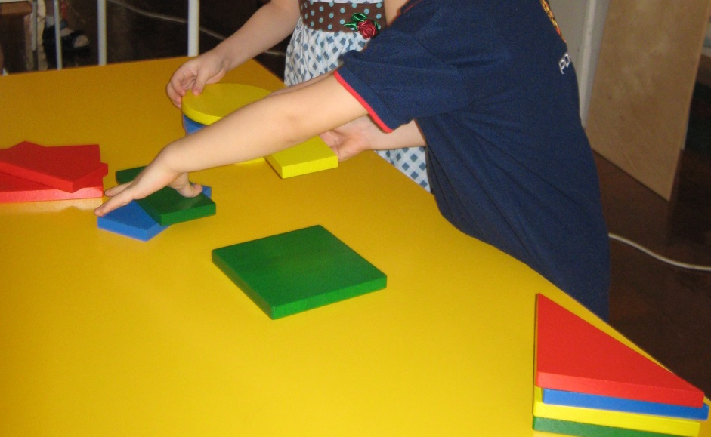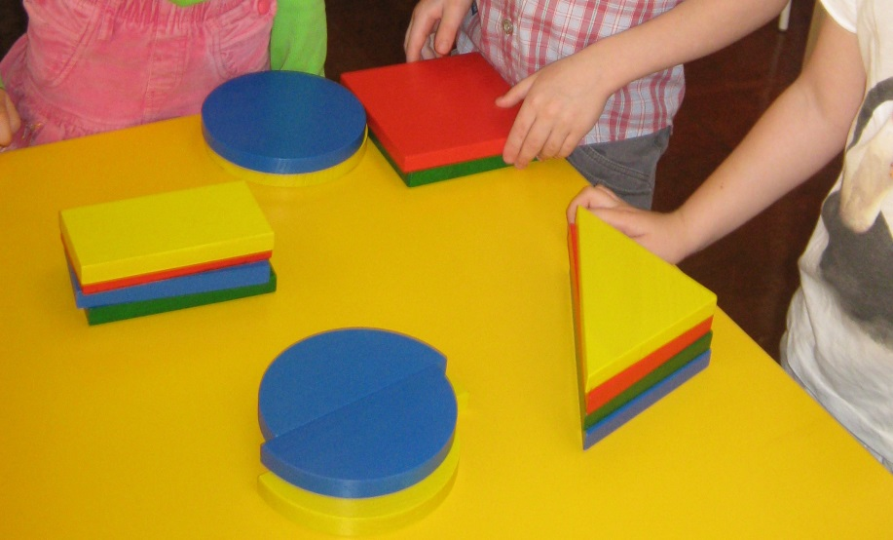

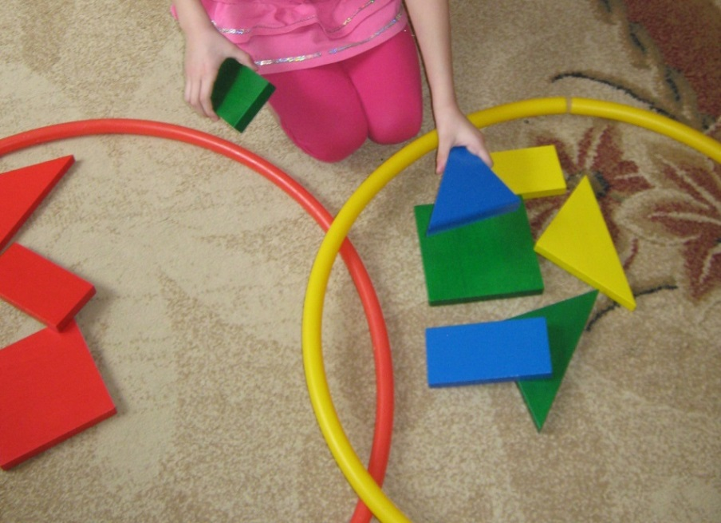

Приложение2

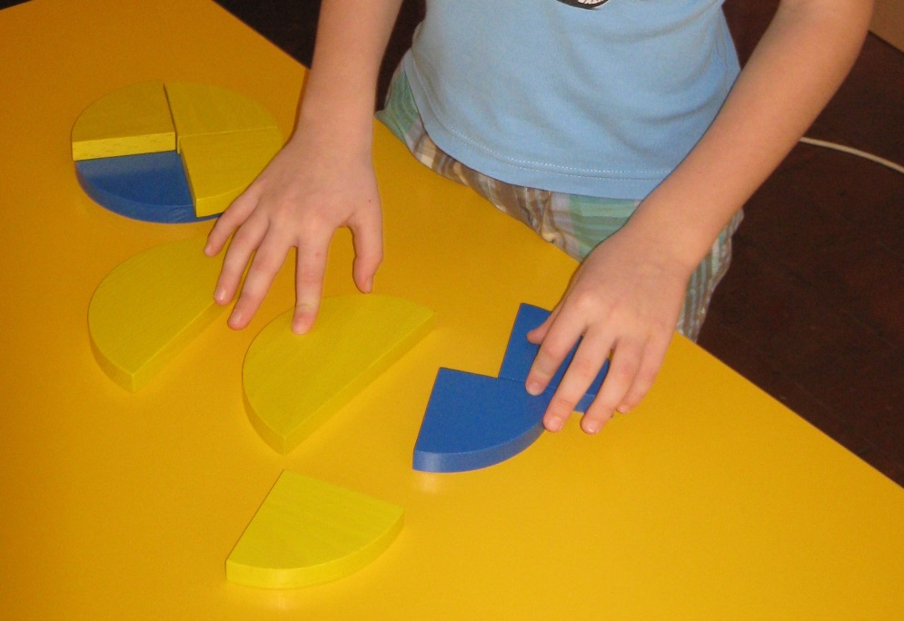
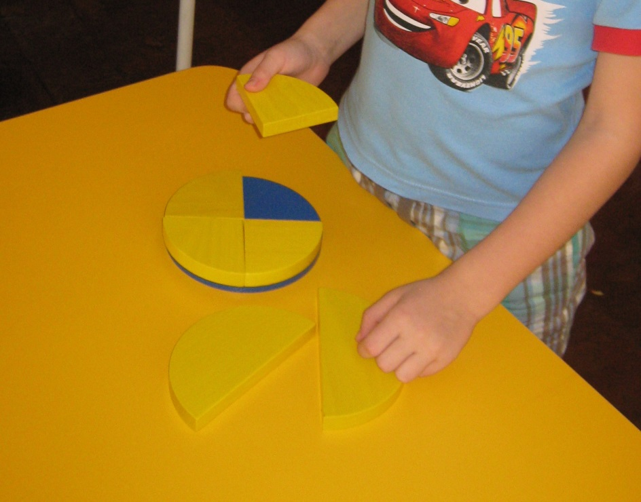

Приложение3

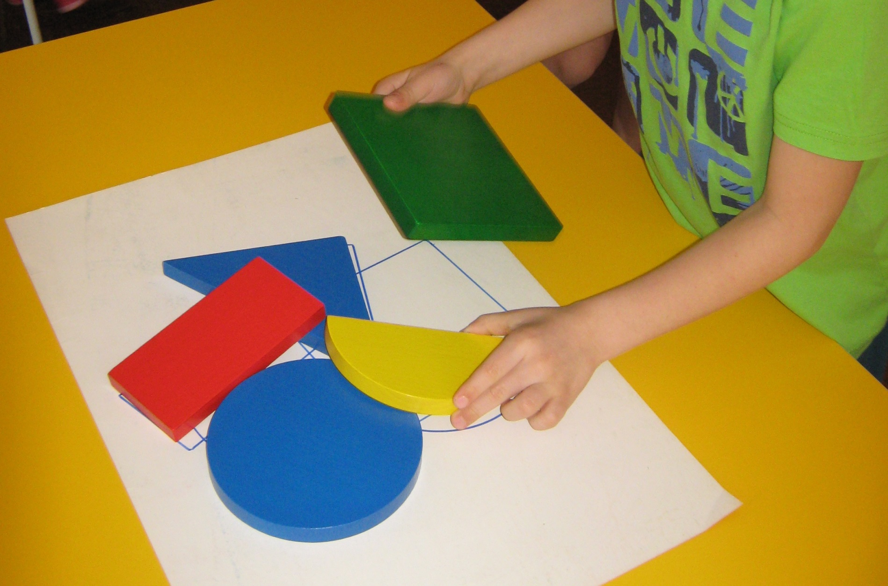

Приложение 4

